111年度「用水效率提升用水管理人員教育訓練」報名簡章
主辦單位： 經濟部工業局
執行單位： 財團法人環境與發展基金會
一、目的：
經濟部工業局委託財團法人環境與發展基金會執行111年度「產業用水效能提升計畫」，為提升轄管工業區產業用水效能，本年度將辦理2場次「用水效率提升用水管理人員教育訓練」，邀請相關專家、學者及業者，透過各領域不同之技術、經驗分享討論，除推廣工業節水及回收再利用技術及用水申報外，更針對未來耗水費徵收時，各廠之用水平衡圖繪製、回收率計算進行講解，增加廠商用水管理人員之能力，及提升廠內用水效能。
二、參加對象及人數限制：
本教育訓練課程全程免費參與，歡迎各界對於節水技術、水平衡圖繪製、回收率計算及用水申報議題等有興趣者報名參加，採實體及線上兩種方式並行，實體課程人數限制為50人，額滿為止，全程參與者發給6小時公務人員教育訓練時數之研習證明。
三、課程資訊：
辦理時間及地點如下表：
場次 | 時間 | 地點 | 地址
台中場 | 111年09月21日(三)  09：30~16：00 | 經濟部工業局工業區環境保護中心105室 | 台中市南屯區工業區二十七路17號
高雄場 | 111年09月26日(一)  09：30~16：00 | 經濟部工業局高雄臨海工業區服務中心三樓會議室 | 高雄市小港區大業北路37號

四、課程內容：
用水效率提升用水管理人員教育訓練
時間 | 課程 | 講師
09:30 ~ 09:50 | 報到
09:50 ~ 10:00 | 主席致詞
10:00 ~ 11:00 | LCD玻璃奈米孔洞材料應用於金屬製程水之循環應用 | 財團法人工業技術研究院  呂健瑋 博士
11:00 ~ 12:00 | 水循環回收應用及氨氮廢水資源化技術-產製硫酸銨、冰晶石為例 | 鋒霈環境科技股份有限公司  盧宗隆 總經理
12:00 ~ 13:00 | 午膳
13:00 ~ 14:00 | 水平衡圖繪製與水回收率計算(excel 繪圖及計算，可自備電腦實地演練) | 財團法人環境與發展基金會  李杰穎 副研究員
14:00 ~ 15:00 | 用水計畫申報系統說明(雲端系統填報，可自備電腦實地演練) | 財團法人環境與發展基金會  林子皓 研究員
15:00~16:00 | 交流與討論
備註: 主辦單位保有最終修改、變更、活動解釋及取消本活動之權利
五、報名方式：欲報名本教育訓課程者，請填寫報名表傳真或mail 或採網路報名，若實體報名人數達上限以候補方式電話通知，報名表若不敷使用請自行影印，請儘早報名(報名表詳附件一)。
【台中場】
網路報名 QR code
日期：111年9月21日(三) 09：30~16：00
地點：經濟部工業局工業區環境保護中心105室
(台中市南屯區工業區二十七路17號)
※請參加人員完整填寫報名資料，以利報名作業，謝謝。
※電話報名：(03)573-0675分機18 陳晴璇 小姐
傳真報名：(03)573-0580
網路報名：https://reurl.cc/ZbW3QM
E-mail：chinghsuan@edf.org.tw

【高雄場】
網路報名 QR code
日期：111年9月26日(一) 09：30~16：00
地點：經濟部工業局高雄臨海工業區服務中心三樓會議室
(高雄市小港區大業北路37號)
※請參加人員完整填寫報名資料，以利報名作業，謝謝。
※電話報名：(03)573-0675分機18 陳晴璇 小姐
傳真報名：(03)573-0580
網路報名：https://reurl.cc/zNYRZV
E-mail：chinghsuan@edf.org.tw
六、防疫規定：上課期間請全程戴口罩，並於報到時量額溫消毒手部，禁止發燒者入內，其他防疫措施將依照中央指揮中心公佈為主。
附件一-111年度「用水效率提升用水管理人員教育訓練」報名表

公司
名稱
姓名 |  | 職稱
手機 |  | 傳真
參加  場次 | - 台中場  - 高雄場 | 午餐 | □葷  □素
參加  方式 | - 實體  - 線上 | 教育時數研習證明 | □是  身分證字號  出生年月日  □否
E-mail

【台中場】交通資訊詳附件二
網路報名 QR code
日期：111年9月21日(三)
時間：09：30~16：00
地點：經濟部工業局工業區環境保護中心105室
(台中市南屯區工業區二十七路17號)
※請參加人員完整填寫報名資料，以利報名作業，謝謝。
※報名表若不敷使用請自行影印。
※電話報名：(03)573-0675分機18 陳晴璇 小姐
傳真報名：(03)573-0580
網路報名：https://reurl.cc/ZbW3QM
E-mail：chinghsuan@edf.org.tw

【高雄場】交通資訊詳附件三
網路報名 QR code
日期：111年9月26日(一)
時間：09：30~16：00
地點：經濟部工業局高雄臨海工業區服務中心三樓會議室
(高雄市小港區大業北路37號)
※請參加人員完整填寫報名資料，以利報名作業，謝謝。
※報名表若不敷使用請自行影印。
※電話報名：(03)573-0675分機18 陳晴璇 小姐
傳真報名：(03)573-0580
網路報名：https://reurl.cc/zNYRZV
E-mail：chinghsuan@edf.org.tw
附件二-111年度「用水效率提升用水管理人員教育訓練」台中場會場位置
經濟部工業局工業區環境保護中心交通位置圖
電話：04-2350-4558 地址：台中市南屯區工業區二十七路17號
交通資訊：
1.【高鐵】
於高鐵台中站下車→轉乘70號公車，從高鐵台中站至嶺東科技大學(約12分鐘) →步行2分鐘到春社里(永春南路)搭乘290號公車至環隆科技(約15分鐘) →再步行7分鐘到達目的地或搭乘計程車可到達目的地。
2.【火車】
於台中火車站下車→步行3分鐘(約250公尺)至台中車站(台灣大道)搭乘48號公車(約46分鐘)至環隆科技→步行6分鐘(約550公尺)或搭乘計程車可到達目的地。
3.【自行開車】
行駛國道一號→下南屯交流道(朝龍井方向)→走五權西路三段或136縣道→抵達目的地。

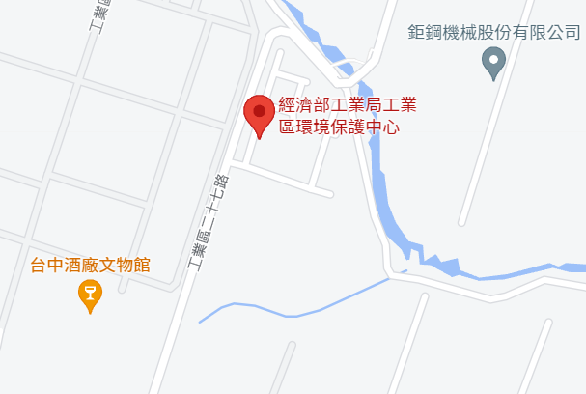
台中市南屯區工業區二十七路17號
N
圖1、經濟部工業局工業區環境保護中心交通位置圖

附件三、111年度「用水效率提升用水管理人員教育訓練」高雄場會場位置圖
經濟部工業局高雄臨海工業區服務中心交通位置圖
電話：07-802-3991 地址：高雄市小港區大業北路37號
交通資訊：
1.【高鐵】
於高鐵左營站下車→搭乘捷運紅線(從小港站到高雄國際機場站約27分鐘)→步行9分鐘(約650公尺)或搭乘計程車可到達目的地。
2.【火車】
於新左營火車站下車→步行5分鐘(約210公尺)至高鐵左營站→搭乘捷運紅線(從小港站到高雄國際機場站約27分鐘)→步行9分鐘(約650公尺)或搭乘計程車可到達目的地。
3.【自行開車】
行駛國道一號→中山四路出口下交流道(往高雄航空站的方向走)→走中山四路/西部濱海公路/台17線→右轉行駛到高雄的大業北路→抵達目的地。
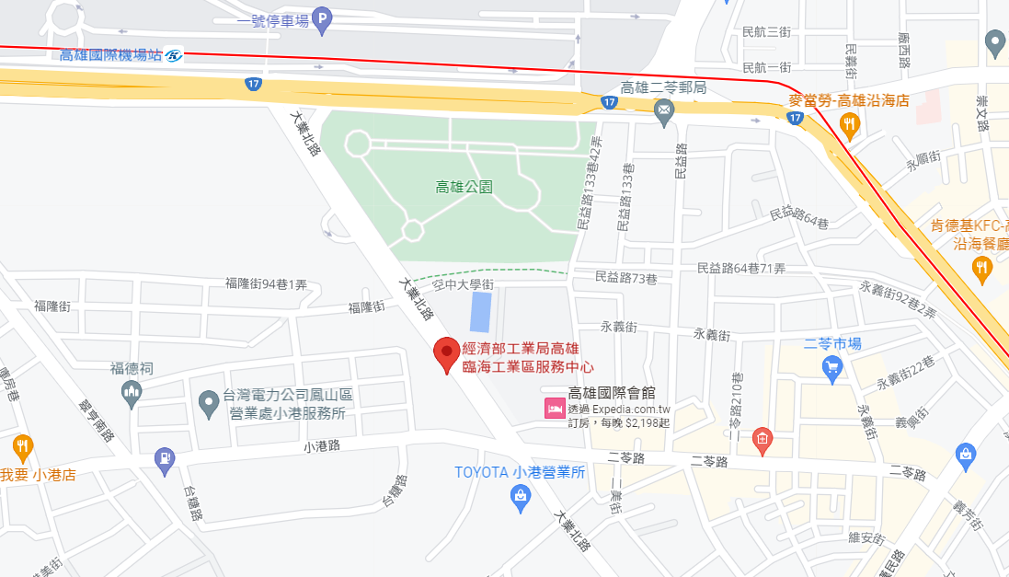
高雄市小港區大業北路37號
圖2、經濟部工業局高雄臨海工業區服務中心交通位置圖

